Лангепасское Городское Муниципальное Автономное Общеобразовательное Учреждение
«Средняя общеобразовательная школа № 5»

Учебное пособие по Волейболу.
для обучающихся
1 – 11 класс.

составила: учитель физической культуры
Жаркова Людмила Леонтьевна.

Лангепас 2017года.
Основные разделы учебно-тренировочной работы содержат:
а) предварительную тренировку для освоения индивидуальных
игровых действий с мячом, включающую:
- общую физическую подготовку,
- развитие специальной ловкости и тренировку управления
мячом,
- игры для начинающих с перемещением (подвижные игры и
эстафеты);
б) освоение технического минимума, включающего:
- основные стойки, перемещения, и остановки,
- нижнюю передачу,
- нижнюю подачу (боковую и прямую),
- верхнюю подачу (для игроков с достаточным уровнем
развития силы),
- верхнюю передачу,
- введение в начальные игровые ситуации;
в) дальнейшее обучение технике, включающее:
- передачи на удар,
- нападающие удары,
- прием нападающих ударов,
- верхнюю подачу,
- введение в игры с передачей на удар и нападением;
г) овладение полным технико-тактическим арсеналом, включающим:
  - блокирование и страховку,
  - введение в игры с контратакой и доигровой, введение в игры с полной защитной игрой.

Примерный план-график технической подготовки для группы начальной подготовки на полугодие.

№ недели | Тема занятия
 | Игра с мячом одного игрока.
 | Игра с мячом /мячами/ двух игроков.
 | Нижняя передача мяча на месте.
 | Нижняя передача мяча в движении и основные стойки
 | Подача снизу и прием подачи
 | Ловля, броски и передача – игра с нижней подачей
 | Игра в волейбол 2x2,3x3,4x4 используя освоенные приемы
 | Ловля, броски и упражнения с мячом для верхней передачи
 | Верхняя передача с перемещением.
 | Игры с верхней передачей.
 | Верхняя передача из глубины площадки к сетке.
 | Верхняя передача около сетки. Тренировка связующих
 | Игры с приемом и передачей на удар 2-х или 3-х игроков
 | Нападающий удар (разбег, отталкивание, замах)
 | Нападающий удар (прыжок и удар через низкую сетку)
 | Нападающий удар с высокой передачи. Удары с переводом.
 | Прием ударов после перемещения.
 | Прием ударов с определением направления.
 | Прием ударов 2-мя или 3-мя игроками. Изучение расстановок для приема подачи.
 | Комплексная тренировка с приемом-передачей на удар и нападением.
 | Игра 4x4, используя нижнюю подачу, прием подачи, передачу для удара и удар
Занятия проводятся 1-2 раза в неделю по 2 часа.
Итого: 42-84 часа за полугодие.

Учет педагогических принципов в работе с начинающими волейболистами

- Дети боятся мяча, брошенного им навстречу. Первый шаг в тренировке начинающих - устранение этого страха.
- Многие детские игры с мячом содержат ловлю, броски и удары по мячу. Можно внести в такую игру элементы волейбола.
- Большинство начинающих хотят играть. Им нравятся разнообразные тренировочные занятия. Хороший преподаватель умело использует моделирование основных игровых ситуаций для закрепления освоенных приемов.
- Для игры в волейбол необходимы, по крайней мере, два элемента: подача на сторону соперника и возврат поданного мяча на сторону соперника.
- В волейболе задержка мяча при приеме запрещена правилами. Верхняя передача мяча является сложным по координации двигательным действием.
Достаточно сложны в координационном плане и остальные элементы игры: подача, нападающие удары, прием быстро летящего мяча после подачи и нападающих ударов. Для повышения эффективности обучения преподаватель должен умело применять подготовительные и подводящие упражнения.
- Следует использовать различные подводящие и волейбольные игры на уменьшенных площадках и с меньшим числом игроков (2x2, 3x3, 4x4) в соревновательных условиях. Способности детей существенно отличаются от показателей взрослых. Это требует введения специальных правил для детей даже в подводящих играх.
- Повышение физической подготовленности занимающихся - одна из целей тренировки.
8) В занятиях с начинающими следует:
- соблюдать принципы систематичности и доступности
тренировочных средств и методов в целях повышения технико-тактического мастерства и улучшения физической
подготовленности;
- использовать средства других видов спорта и игр с мячом для развития основных физических качеств.
- В большинстве упражнений не должно быть более 10-15 повторений в одной серии. После 40-60 минут тренировки необходимо вводить перерыв 5-10 минут.
- «Тяжелые» тренировочные методы (интенсивное выполнение
передач с набрасывания тренера, большой объем перемещений и т.д.) не следует использовать в работе с детьми младше 12 лет.
- Разминка и подготовительные упражнения для всей группы проводятся в обязательном порядке.
- Не принуждайте занимающихся к высокому умственному напряжению на тренировках и в игре, не оказывайте на них психологического давления. Создание благоприятной психологической обстановки стимулирует интерес к учебно-тренировочным занятиям и повышает мотивацию.
- Следите за здоровьем и психологическим состоянием занимающихся, с целью создания у них уверенности в себе.
- Давайте игрокам равные возможности на участие в игровых ситуациях. Не ориентируйте занимающихся на выигрыш любой ценой, объясняя им, что усилия во время тренировки более важны, чем результат соревнований.

Методика подготовки начинающих волейболистов

При обучении начинающих элементам волейбола необходимо:
- начинать с простейших упражнений для овладения основными приемами игры,
- предотвращать ситуации, вызывающие у игроков болезненные ощущения, подбирая условия выполнения упражнений, соответствующие их физическим и психологическим возможностям,
- исключать введение сложных игровых ситуаций без освоения подводящих упражнений,
- вводить большинство начальных игровых ситуаций сразу после освоения занимающимися техники передачи и подачи.

Упражнения с мячом для развития специальной ловкости
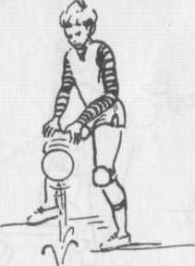
- Вращение мяча вокруг туловища, вокруг и между ног (восьмерка).
- Дриблинг одной и двумя руками с продвижением различными способами (лицом, спиной, боком приставными и скрестными шагами, в приседе, прыжками и т.д.), или катить мяч.
- Броски и ловля мяча одной и двумя руками (стоя, в приседе, в прыжке), на месте и после перемещения различными способами.
- Броски мяча из-за спины и ловля за спиной одной и двумя руками.
- Перемещения и повороты с мячом, зажатым между ног.
- Боковые перекаты, лежа с мячом в вытянутых руках или зажатым между ног.
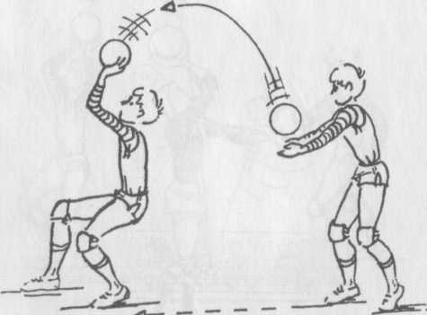
- Перекаты бедра - живот - грудь с прогнутой спиной в положении лежа на животе (мяч в руках).
- Удержание наклона сидя с мячом в вытянутых руках. Примечание: упражнения 1 и 2 после освоения выполняются без зрительного контроля.
- Броски мяча партнеру одной и двумя руками снизу, сверху, от груди из различных исходных положений (лицом к партнеру, спиной, боком), стоя, сидя, в прыжке, в приседе.
- Сочетание бросков и ловли мяча с перемещением по площадке одного или обоих игроков.
- Поймать мяч в прыжке и до приземления бросить партнеру.
- Бросить мяч партнеру с последующим падением вперед в упор на руки.
- Передавать мяч партнеру:
- с закручиванием туловища в одну или разные стороны,
- между ног и над головой.

Подготовительные упражнения для развития физических качеств начинающих волейболистов
Многократные повторения физических упражнений, необходимых для создания прочных навыков, нередко вызывают у юных спортсменок своеобразный психологический «застой», утомление, потерю интереса к занятиям. Включение в занятия подвижных игр и эстафет повышает эмоциональное состояние, благоприятно влияет им восстановление работоспособности, улучшает координацию, точность движений и развивает физические качества, необходимые дли игры в волейбол.

Комплекс упражнений, используемый при прохождении учебного материала по волейболу

Комплекс 1.
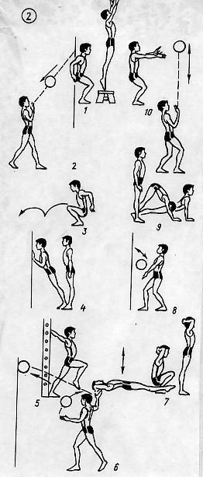
- Прыжки на гимнастическую скамейку и со скамейки с последующим поворотом на 180 градусов и повторением упражнения;
- Верхняя передача волейбольного мяча в стену на высоту 2,5-3,0 м.
- В низком приседе прыжки с продвижением вперед;
- Стоя 1 м. от стены, переход в упор на пальцах о стену с последующим отталкиванием и возвращением в исходное положение;
- Стоя спиной к гимнастической стенке, взявшись руками за рейку на уровне плеч, прогибание в грудном отделе позвоночника с отведением рук вверх-назад за счет поочередного выпада вперед;
- Подбрасывание волейбольного мяча одной рукой над головой, затем верхняя подача в стену другой рукой с последующей ловлей мяча и повторением упражнения;
- Стоя, руки за головой, сед, перекат назад на спину с последующим возвращением в исходное положение;
- Нижняя передача волейбольного мяча в стену;
- Из о.с., не отрывая ног от пола и не сгибая коленей, упор стоя, переход в упор лежа с последующим возвращением в исходное положение.
- Верхняя подача над головой стоя на месте и во время передвижения по площадке.

Комплекс 2. С элементами волейбола

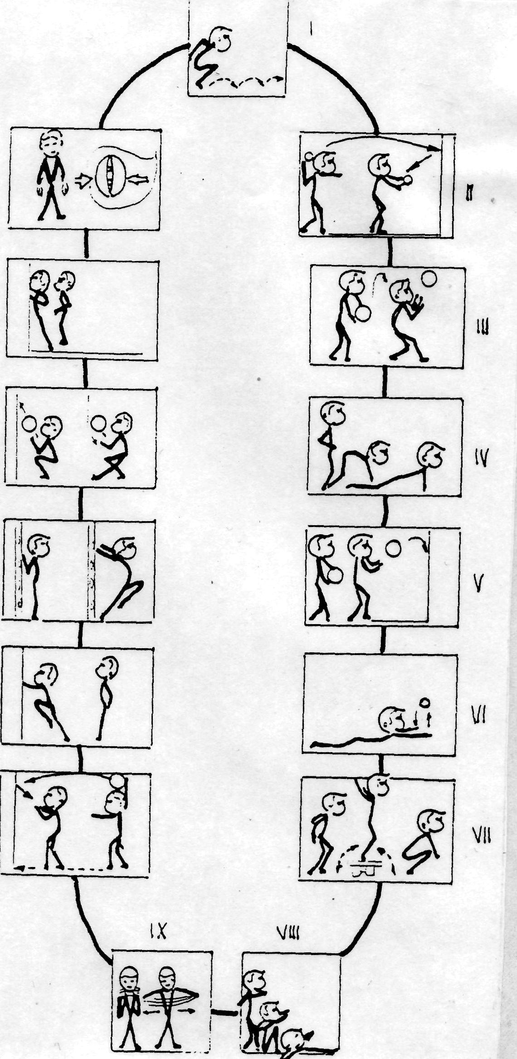
      - Присед – прыжки вперед на двух ногах;
      - Броски теннисного мяча в баскетбольный щит с 8-10 м. – ловля мяча после отскока;
      - Прием мяча над головой, стоя на месте;
      - Стоя – упор присев, не отрывая стоп от пола – упор лежа;
      - Прием мяча, отскочившего от стены с расстояния 2-3 метра;
      - Лежа на груди – перебрасывание теннисного мяча из рук в руки;
      - Стоя – прыжок на скамейку толчком двух ног – соскок;
      - Стоя, руки на плечах – сед согнувшись – лежа на спине;
      - Стоя ноги врозь – растягивание эспандера в стороны;
      - Броски мяча из-за головы в стену – ловля двумя руками или броски мяча низом;
      - Стоя у стенки с опорой на руки – бег на месте, высоко поднимая бедро;
      - Стоя спиной к стенке, взяться за перекладину, согнув руки – выпады вперед;
      - Прием и передача мяча ударом о стену в приседе;
      - Стоя у стены в упоре руками – отталкивание ладонями от стены;
      - Надавливание одной рукой на мини эспандер.

Комплекс 3. Для рук и плечевого пояса
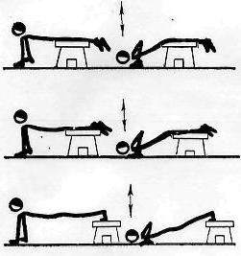
            - И.п. упор лежа бедрами на скамейке с опорой рук о пол. Сгибать и разгибать руки, касаясь грудью пола;
            - То же, но с опорой голенью о скамейку;
            - То же, но с опорой носками на скамейку.
            - И.п. упор лежа с опорой бедром о скамейку. Последовательное раздвижение рук в стороны с последующим возвращением в исходное положение;
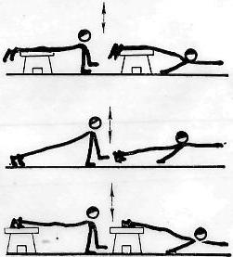
            - То же, но упор лежа на полу;
            - То же, но упор лежа на полу, носки ног на скамейке.

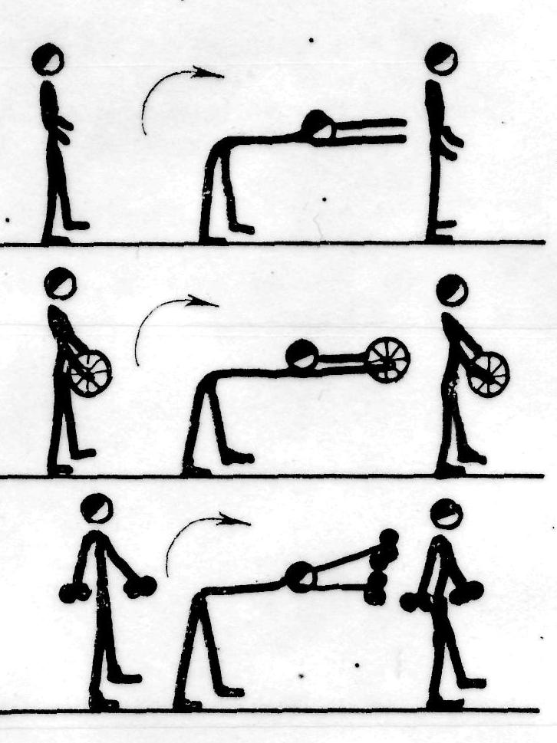
Комплекс 4. Для разгибателей туловища
- И.п. ноги на ширине плеч внизу. В быстром темпе наклонится вперед до горизонтального положения, руки прямые вверху, вовремя наклона спина прямая, смотреть вперед.
- То же, но с набивным мячом весом 2-3 кг. внизу.
- То же, но с гантелями 5 кг. внизу.
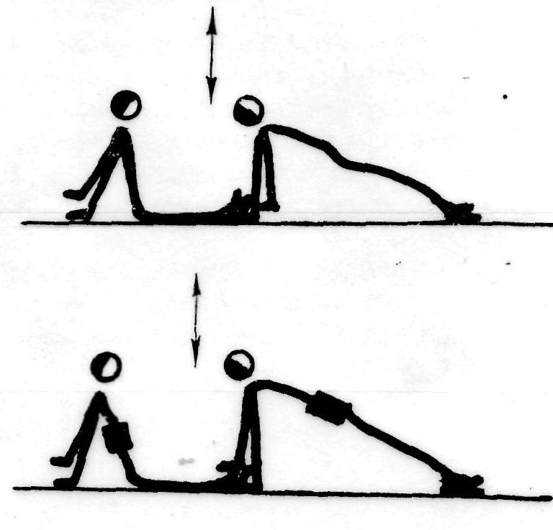
- И.п. упор сидя сзади. Ноги вместе. В быстром темпе переход из упора сидя в упор сзади с заведением головы назад и пригибаниям в пояснице.
- То же, но с дополнительным отягощением, монтажным поясом, весом 3 кг.
- То же, но с монтажным поясом весом 5 кг.

Комплекс 5. Скоростно-силовые качества
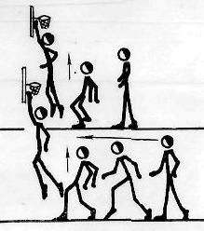
- И.п. ноги на ширине плеч, руки произвольно. Прыжки вверх толчком двух ног с доставанием баскетбольного щита;
- И.п. в шаге, правая (левая) впереди. С разбега толчком обеих ног прыжок вверх с доставанием баскетбольного щита;
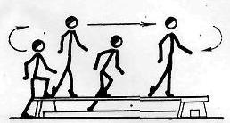
- То же, но с разбега махом;
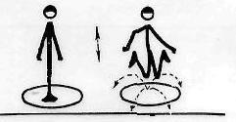
- И.п. стоять боком, правая (левая) нога на скамейке. Продвижение вперед наступаем на скамейку, выталкиванием вверх и полным выпрямлением вверх и полным выпрямлением толчковой ноги. При повторении менять толчковую ногу.
- То же, но в руках гантели весом 2-3 кг.
- То же, но в руках гантели весом 3-5 кг.
- И.п. основная стойка в середине лежащего обруча. Прыжки из круга в различных направлениях;
- То же, но набивной мяч весом 1 кг. впереди;
- То же, но в руках гантели весом 2-3 кг.

Подвижные игры на развитие силы
Подвижные игры.
«Тяни в круг». Играющие встают с внешней стороны круга, держась за руки. По сигналу тренера (учителя) все двигаются по кругу, затем по сигналу останавливаются и стараются втянуть за черту круга своих соседей, не разъединяя рук. Игрок, попавший в круг хотя бы одной ногой, выбывает из игры.
«Переноска раненых». Две команды, в каждой треть игроков — «раненые». Команды по сигналу переносят своих «раненых» в условное место. Кто быстрее, тот победитель.

«Бой всадников». В двух командах игроки разбиты на пары. «Всадники» на плечах «коней». Команды лицом друг к другу у линии. По сигналу каждым «всадник» пытается стащить своего соперника с «коня» на землю. По времени, игроки меняются ролями. Победитель — большее число побед в поединках.

Специальные упражнения.
- Сгибание и разгибание рук в упоре лежа (варианты: одна кисть на другой; поочередное сгибание рук; с поочередным поднимание ног; с опорой на пальцы).
- В упоре лежа поочередное поднимание рук вверх (варианты: одновременное поднимание руки и разноименной ноги вверх).
- В упоре лежа «переступанием» на руках описать круг — «циркуль».
- В упоре сидя сзади передвижение во всех направлениях.
- В висе подтягивание (хват — прямой, обратный, скрестный, узкий, широкий).
- Подъем в висе на руках по наклонной лестнице.
- Подтягивание гантелей к подбородку.
- Руки с гантелями наверху - сгибая руки в локтях опускать гантели за голову.
- Руки с гантелями впереди — развод, свод рук.
- Выталкивание набивного мяча вверх двумя руками.
11.Бросок набивного мяч между ног назад.
12.То же, но бросок мяча между ног назад-вверх, поймать перед грудью.
13.Лежа на спине руки в стороны, ноги вместе — поднять ноги вверх и опустить их влево-вправо.
14.Сидя на полу руки в стороны, (или упор сзади) — упражнение «ножницы».
15.Сидя на полу руки за головой, ноги держит партнер — наклоны в стороны, касаясь локтями пола.
- В выпаде в сторонy перенос тяжести тела с одной ноги на другую.
- Бег по лестнице вверх-вниз.
18.Передвижение в положении приседа.
19. Передвижение прыжками в сторону с ноги на ногу (коньковый шаг).
20.Тройные прыжки в длину толчком, одной-двумя ногами.
- Прыжки на одной, двух ногах на матах, на песке, на воде.
- Бег на месте, преодоления сопротивление резиновой тяги.
- Бег в упоре руками на мат.

Подвижные игры на быстроту реакции и ловкость
Подвижные игры.
«Выбей мяч». Две команды в колонax лицом друг к другу. Между ними проводится линия. Расстояние между шеренгами — 1,5 м. Игроки первой команды каждый по три раза выставляют вперед руки с мячом за линию и быстро убирают, чтобы игроки второй команды не успели выбить мяч. Побеждает команда, набравшая больше всего очков.
«Слушай сигнал». Группа идет по залу в колонне по одному. Внезапно подается сигнал: один свисток — прыжок вверх; два свистка — рывок вперед; три свистка — имитация передачи мяча. Ошибающиеся выбывают из игры.
«Подхвати палку». В парах лицом друг к другу. Расстояние между игроками — 2 м, у каждого игрока поставленная вертикально и накрытая сверху ладонью гимнастическая палка с правой стороны от игрока. По сигналу игроки каждой пары должны поменяться местами и обменяться палками, не уронив их на пол. В противном случае оба игрока выбывают из игры. Через каждые 3-4 попытки расстояние между игроками увеличивается на 20-30 см.
«Передал - садись». Две колонны одна от другой на 3-4 м, расстояние между игроками - длина рук, положенных на плечи. Перед колоннами в 6-5 м — круги, в которые встают с мячами в руках капитаны команд. По сигналу игроки в кругах передают мяч первым игрокам в колоннах, те возвращают мяч обратно и сразу принимают упор присев. Далее такие же действия совершает второй, третий и т.д. игрок. Когда последний в команде игрок отдает капитану мяч, тот поднимает его вверх и вся команда быстро встает. Кто быстрее.
«Выбей шайбу». Расстояние между двумя кругами (диаметр 1 м) — длина гимнастической палки. В центре каждого круга лежит шайба (теннисный мяч). Игроки с палками за пределами круга. По сигналу каждый игрок пытается выбить шайбу противника, защитив свою. Входить в круг запрещено.
«Землемеры». Расстояние между стартом и финишем — 10-15 м, два игрока имеют в руках по гимнастической палке. По сигналу они устремляются к финишу, измеряя расстояние палкой, кладя ее на пол. Кто быстрее и точнее.
«Вокруг стульев». Длина шнура 3-5 м, над концами шнура ставят два стула (спинками друг к другу), на которые садятся игроки. По сигналу игроки обегают стул соперника, садятся на свой стул и выдергивают из-под него шнур. Кто быстрее.
«Мяч в воздухе». Команды располагаются в кругах, входящий – в центре. Подбросив мяч, он отбивает его любому игроку стоящему в круге. Тот отбивает мяч ладонями или пальцами кому-либо из играющих или водящему, который в свою очередь отдает мяч дальше. Задача игроков – не дать мячу коснуться земли, как можно дольше продержать его в воздухе. Как только мяч коснется земли, водящего заменяет игрок, сделавший ошибку, а водящий становится на его место. Нельзя касаться мяча больше одного раза. Мяч разрешается отбивать головой и плечом так же, как и кистью. Побеждает команда, дольше удерживавшая мяч и сделавшая меньше замен водящих.
«Мяч над веревкой» каждая команда старается перебросить мяч через сетку или веревку на площадку соперников так, чтобы он коснулся площадки, и одновременно не допустить этого на своей стороне. Игрок, поймавший мяч, должен бросить его обратно или передать партнеру. За каждую ошибку соперники получают очко. После этого мяч снова разыгрывается. Ошибкой считается падение мяча, касание его площадки, положение мяча «вне игры», попадание в веревку или проброс под ней, выход игрока за линию площадки. Попадание мячом в сетку ошибкой не считается. Игра продолжается определенное время (5-10 мин) или до условленного количества очков. Побеждает команда, набравшая больше очков.

Технический минимум начинающего волейболиста

Основными техническими приемами игры в волейбол являются:
- Стойки и перемещения.
- Нижняя передача.
- Подача.
- Верхняя передача.
- Нападающий удар.
- Блокирование.
Для игры в волейбол на начальном этапе достаточно первых трех элементов. Переход к командной игре с розыгрышем в два и три касания возможен после овладения верхней передачей мяча. Освоение нападающих ударов и блокирования позволяет использовать атакующие действия, что делает игру еще более привлекательной.

Стойки и перемещения
Стойка - исходное положение игрока для перемещения, или выполнения игрового элемента.
Существуют следующие виды стоек:
- стойка для перемещения на блоке, или для блокирования,
- стойка для перемещения при приеме подачи, или для приема подачи,
- стойка для перемещения при приеме нападающих ударов, или для приема нападающих ударов,
- стойка для перемещения при передаче на удар, или для верхней передачи,
- стойка для разбега на удар.
При всех видах стоек ноги согнуты в коленях. Центр масс тела
вынесен вперед. Ступни стоят, или на одном уровне, или одна
впереди, что практически не влияет на стартовую скорость:
время преодоления первого метра ускорения из стойки:
при параллельных ступнях – 0,82 сек.
одна стопа впереди другой – 0,82 сек.
при опоре на пятки – 0,85 сек.

Руки в стойке для приема нападающего удара должны быть
вынесены вперед на уровне пояса по причине высокой скорости
полета мяча (скорость полета мяча при нападающем ударе у мужчин
- 27 м/сек, у женщин 18 м/сек, время полета мяча от сетки до задней
линии - 0,33 сек и 0,50 сек соответственно). И из-за различия в
скорости выноса рук для приема (движение руки от колена к плечу -
0,44 сек., а от плеча к колену - 0,38 сек.).
Типичные ошибки в стартовых стойках:
При подготовке к перемещению:
- Ноги выпрямлены в коленях.
- Ноги излишне согнуты в коленях.
- Ступни стоят узко.
- Ступни стоят излишне широко.
- Одна нога значительно впереди.
- Нет наклона туловища при старте (пятки прижаты к полу).
- Излишний наклон туловища при старте.
- При подготовке к выходу под мяч опушены руки.
- Игрок готовится статично, или напряженно.
- Игрок готовится суетливо.

Основные виды перемещений к мячу:
а) вперед:
- левая - правая (правая - левая),
- перемещение приставными шагами;
б) в сторону:
- перемещение приставными шагами,
- перемещение скрестными шагами;
в) назад:
- шагами назад,
- скрестными шагами назад под углом 45 градусов,
- поворот на 180 градусов и бегом;
г) сложные перемещения в стороны и остановки (передачи на удар,
прием подачи и нападающих ударов, блок, удары по переходящим
мячам):
- перемещение в сторону и остановка приставным шагом (два и более шага),
- перемещение в сторону приставным и остановка скрестным шагом,
- перемещение в сторону скрестным и остановка приставным шагом,
- поворот, бег, остановка приставным шагом.
Когда игроки перемещаются в сторону на три и более шага, скрестный шаг является наиболее пригодным для перемещений.
Среднее время перемещения на 3 метра в сторону, под углом 45 градусов (по результатам измерений в женских командах мастеров):
- используя приставной шаг - 1,51 сек,
- используя скрестный шаг - 1,42 сек.

Остановки

Классификация остановок:
- выпадом,
- приставлением ноги (шагом),
- скачком,
- на две ноги (прыжком).

Требования к перемещениям и остановкам:
- Определив точку встречи с мячом, перемещаться быстро.
- Поворачиваться в направлении предполагаемой передачи.
- Перед передачей желательно останавливаться.
Типичные ошибки при перемещениях и остановках:
- Низкая скорость перемещения.
- Недостаточное количество шагов.
- Низкая частота бега.
- Излишне широкие шаги.
- Перемещение в высокой стойке.
- Неточный выход под мяч.
- Нет остановки.
- Нет поворота в направлении передачи.

Подводящие упражнения к перемещениям:
- Бег:
- лицом вперед,
- приставными шагами в сторону,
- скрестными шагами в сторону,
- спиной вперед.
- Бег лицом, или спиной вперед, или приставными шагами:
• с высоким подниманием бедра или с захлестыванием голени.
- Прыжки с продвижением вперед:
- отталкиваясь ногами поочередно,
- отталкиваясь ногами одновременно,

• в приседе.
- Ходьба и прыжки в приседе и полуприседе.
- Бег с заданиями, выполняемыми по звуковым, или зрительным сигналам:

- с изменениями направления, способа перемещения, или ускорениями,
- с остановками различными способами.

- Старты из различных исходных положений и стоек.
- Челночный бег:

- одним способом (лицом вперед, или приставными шагами и т.д.),
- различными способами (сочетание).
- Упражнения для развития специальной ловкости. Прыжки (передача на удар, нападающий удар, блок).

Нижняя передача

Нижние передачи можно классифицировать:
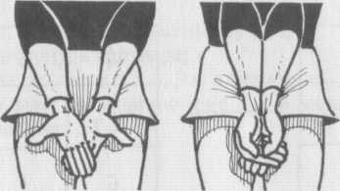
а) по способу передачи
- двумя руками
- одной рукой
б) по высоте обработки:
- стоя,
- в приседе;
в) по направлению передачи:
- над собой,
- вперед,
- за спину,
- боком;
г) по положению относительно сетки:
- лицом к сетке,
- спиной к сетке,
- боком к сетке.
Требования к технике нижней передачи:
- Перед передачей ступни на одном уровне, или одна впереди другой на 0,5-1 ступни. Ступни на расстоянии не менее ширины плеч.
- При передаче вперед туловище наклонено вперед (во всех фазах), при передаче за спину - вертикально.
- Ноги согнуты в коленях, начинают выпрямляться раньше рук.
- Перед передачей руки (предплечья и кисти) находятся на уровне пояса, локти впереди туловища.
- Кисти сложены в «замок» (одна сжата, другая обхватывает) и опущены.
- Руки выпрямлены в локтях и плотно сложены. Мяч принимается на предплечья, чуть выше лучезапястных суставов. Положение рук позволяет игроку зрительно контролировать мяч в момент приема.
- При приеме мяча, летящего в стороне от игрока, ближнее к мячу плечо поднимается до того, как руки складываются.
- После приема руки остаются в положении приема, или незначительно сопровождают мяч.
При выполнении нижней передачи возможны ошибки: Подготовительная фаза:
- Ноги выпрямлены в коленях.
- Ноги излишне согнуты в коленях.
- Ступни стоят узко.
- Ступни стоят излишне широко.
- Ступни не развернуты в направлении передачи.
- Одна нога значительно впереди другой.
- Пятки прижаты к полу.
- Нет наклона.
- Большой наклон
- Руки опущены.
- Рано складываются руки.
- Разворот корпуса без необходимости.
- При приеме мяча в стороне не поднято наружное плечо.

Рабочая фаза:
- Плечи подняты.
- Недостаточно натянуты руки.
- Не плотно сложены руки.
- Руки близко к корпусу.
- Кисти подняты.
- Кисти излишне опущены.
- Прием одной рукой.

Завершающая фаза:
- После приема руки высоко.
- После приема руки отдергиваются.
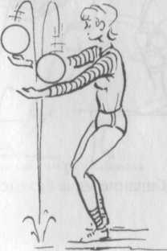
- После приема нет контакта с опорой (прыжок).
Подводящие упражнения к нижней передаче:
- Сочетание положения обеих рук и основной стойки. Преподаватель или партнер давит на предплечья.
- Подбросить мяч, после отскока от пола подставить под мяч сложенные руки, после вертикального отскока от рук поймать мяч.
- Бросить мяч в стену, после отскока от пола подставить под мяч руки, направляя его в стену вверх-вперед, от стены поймать мяч.
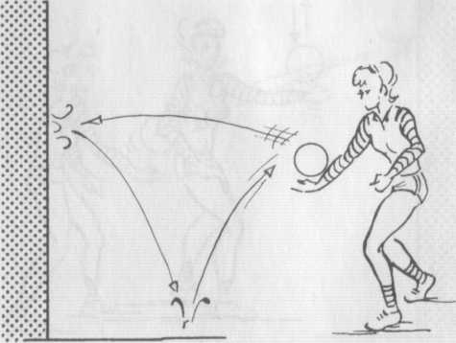
- Подбросить мяч, подставить под мяч сложенные руки. После вертикального отскока от рук поймать мяч.
- С точного броска преподавателя вернуть мяч нижней передачей.
- Бросить мяч в стену, подставить под мяч руки, направляя его в стену, от стены поймать мяч.
- Бросить мяч вверх-вперед, переместиться, выполнить нижнюю передачу над собой, поймать мяч.
- Двукратное, и многократное выполнение нижней передачи:

- над собой,
- со стеной.
- Выполнить нижнюю передачу с неточного набрасывания преподавателя или партнера. Мяч набрасывается:
- впереди или через игрока,
- слева или справа от игрока.

- Нижняя передача от игрока к игроку.
- Нижняя передача над собой с перемещением:

- вперед или назад,
- в сторону.

Верхняя передача

Верхние передачи можно классифицировать:
а) по способу передачи
- двумя руками
- одной рукой
б) по высоте обработки:
- стоя,
- в прыжке,
- в приседе;
в) по направлению передачи:
- над собой,
- вперед,
- за спину,
- боком;
г) по положению относительно сетки:
- передачи на удар от сетки,
- передачи на удар из глубины площадки.
Требования к верхней передаче:
- Перед передачей ступни на одном уровне, или одна впереди другой на 0,5-1 ступни. Ступни на расстоянии не более ширины плеч.
- При передаче вперед туловище наклонено вперед (во всех фазах), при передаче за спину - вертикально.
- Голова удерживается как можно ближе к вертикали.
- Ноги согнуты в коленях, начинают выпрямляться раньше рук.
- Перед передачей руки, согнутые в локтях, кратчайшим путем выносятся вверх. Кисти чуть выше головы. Локти на уровне плечевого сустава, или чуть выше. Расстояние между локтями определяется свободным положением мышц плечевого пояса (для контроля расслабленную руку игрока взять за запястье и поднять до исходного положения).
- Во всех фазах передачи ладони развернуты внутрь. Кисти и пальцы, образуя сферу чуть большего, чем мяч, размера, обхватывают мяч и гасят его скорость, исключая его срыв и провал.
- Руки выпрямляясь в локтевых суставах, выталкивают мяч. Кисти и пальцы сопровождают его, придавая необходимое направление. Вектор вылета мяча должен совпадать с вектором, соединяющим плечевой и лучезапястные суставы.
- В завершающей фазе, движение рук, пальцев и кистей продолжается по инерции, затем оно мягко угасает. Руки, кисти и пальцы располагаясь симметрично, показывают направление вылета мяча.
При выполнении верхней передачи возможны ошибки:
Подготовительная фаза:
- Ступни стоят широко.
- Ноги выпрямлены в коленях.
- Перед передачей вперед ближняя к сетке нога впереди другой.
- Перед передачей вперед дальняя от сетки нога значительно впереди другой.
- Корпус отклонен.
- Голова запрокинута назад.
- Локти разведены излишне широко.
- Руки разведены излишне широко.
- Руки опущены.
- Большие пальцы не отведены.
- Руки выносятся по широкой амплитуде.
Рабочая фаза:
  - При передаче нет опоры.
  - Позднее начало работы ног.
  - Недостаточная работа ног.
  - Корпус отклонен назад.
  - Руки встречают мяч высоко над головой.
  - Руки встречают мяч низко.

  - Руки излишне разведены.
  - Кисти заброшены назад.
  - Большие пальцы впереди.
  - Указательные пальцы разведены.
  - Пальцы полностью выпрямлены.
  - Пальцы излишне согнуты.
  - Мяч задержан.
  - «Втыкание» в мяч.

Завершающая фаза:
- Руки недостаточно сопровождают мяч.
- Руки отдергиваются назад.
- Руки разведены.
- Кисти разведены.
- Кисти заброшены назад.
- Кисти излишне закрыты.
- Одна рука (кисть) выше.
- Пальцы излишне согнуты.

Подводящие упражнения к верхней передаче:
- Обхватить мяч (имитация положения кистей на мяче).
- Поднять мяч с пола, сохраняя положение кистей на мяче.
- Низкий дриблинг мяча в пол /10-20см/ двумя руками на месте.
- Верхняя передача в пол без зрительного контроля на месте.
- Верхняя передача в пол с перемещением:

- лицом или спиной по ходу движения,
- боком приставным или скрестным шагом.

- Верхняя передача в стену на минимальном расстоянии /5-10см/.
- Верхняя передача в стену без зрительного контроля.
- Верхняя передача над собой на минимальную высоту /5-10см/.
- Верхняя передача над собой без зрительного контроля.

- Верхняя передача в пол с перемещением различными способами без зрительного контроля.
- Верхняя передача со стеной на близком /5-20см/ расстоянии:

- перемещаясь вдоль стены,
- опускаясь в присед и вставая,
- без зрительного контроля.
12. Верхняя передача над собой на минимальную высоту:
- сидя и лежа /чередование/,
- то же, без зрительного контроля.
13. Подбросить мяч, поймать в положении верхней передачи:
- после одного отскока от пола,
- без отскока,
- послеперемещения

14. Подбросить мяч, выполнить верхнюю передачу:
- на среднюю высоту /1 -Зм/ и поймать мяч,
- на максимальную высоту,
- на максимальную дальность,
- после перемещения.

- Верхняя передача с точного броска преподавателя /партнера/.
- Бросить мяч в стену, выполнить верхнюю передачу:

- над собой,
- в стену.

- Верхняя передача над собой на месте серией 2-10 раз.
- Верхняя передача со стеной серией 2-15 раз.
- Верхняя передача с неточного броска преподавателя /партнера/.
- Верхняя передача над собой с перемещением различными способами.
- Верхняя передача от игрока к игроку.
- Подбросить мяч, выполнить верхнюю передачу за голову.
- Стоя спиной к стене, подбросить мяч, выполнить верхнюю передачу за голову в стену, повернуться и поймать мяч.
Примечание: упражнения групп 1-4,6-7,15-18, 21 - можно выполнять сидя (облегченные условия) или в приседе (усложненные условия)

Подача

Подачи можно классифицировать:
а) по высоте обработки (удара по мячу):
- нижняя,
- верхняя;
б) по положению относительно сетки:
- прямая,
- боковая;
в) по характеру полета мяча:
- с вращением,
- без вращения.
Требования к технике нижней подачи:
- Перед нижней прямой подачей ступни направлены в сторону сетки, перед нижней боковой подачей ступни располагаются параллельно сетке на ширине плеч.
- Перед нижней прямой подачей ступня, разноименная с бьющей рукой, стоит впереди другой на 0,5-1,5 ступни.

- Ноги перед подачей слегка согнуты в коленях.
- Рука с мячом перед подбрасыванием находится на уровне пояса.
- Положение бьющей руки в замахе: при нижней прямой подаче опущенная рука отводится назад, при нижней боковой подаче прямая рука отводится вниз - назад -в сторону.
- Подбрасывание выполняется на высоту, обеспечивающую точность попадания по мячу и достаточное время для замаха. Игроки со слабой координацией движений могут выполнять подачу без подбрасывания.
- Рука для замаха отводится мягко, без рывка. При нижней прямой подаче туловище слегка наклонено вперед, а при нижней боковой подаче туловище незначительно закручивается в сторону замаха.
- Удар наносится основанием напряженной ладони, или кулаком.
- Если подача выполняется с руки, удерживающая мяч рука должна быть неподвижна в момент удара.
- После подачи масса тела переносится на ближайшую к сетке ногу
- После подачи рука показывает направление вылета мяча. При нижней прямой подаче наклон туловища сохраняется.
При выполнении нижней подачи возможны ошибки:

Подготовительная фаза:
- Туловище излишне развернуто влево (вправо).
- Рука с мячом перед подбрасыванием низко.
- Рука с мячом перед подбрасыванием высоко.
- Подбрасывание выполнено высоко.
- Подбрасывание выполнено низко.
- Подбрасывание выполнено неточно.
- Подбрасывание выполнено с вращением.
- При нижней боковой подаче рука в замахе низко.
- При нижней боковой подаче рука в замахе высоко.
- Рука в замахе согнута в локтевом суставе.
- Рука в замахе недостаточно отведена.

Рабочая фаза:
- Рука согнута в локтевом суставе.
- Рука «болтается».
- Кисть расслаблена.
- Подбрасывающая рука движется в направлении сетки мяча.
- Неточный удар по мячу.

Завершающая фаза:
- При нижней прямой подаче правая нога излишне впереди.
- При нижней прямой подаче предплечье уходит вверх.
- При нижней боковой подаче предплечье уходит влево.

Подводящие упражнения для нижней подачи:
- Положение подбрасывающей руки без мяча и с мячом.
- Положение бьющей руки для замаха и имитация замаха.
- Имитация подбрасывания и подбрасывание мяча без удара.
- Удар бьющей рукой по ладони подбрасывающей руки.
- Удар бьющей рукой по мячу, находящемуся неподвижно в другой руке.
- Имитация подбрасывания и подачи в целом.
- Нижняя подача с близкого расстояния в стену.
- Нижняя подача с близкого расстояния партнеру.
- Нижняя подача через сетку с близкого расстояния.
- Нижняя подача через сетку с места подачи.
Требования к технике верхней подачи:
- Перед подачей ступни направлены в сторону предполагаемого вылета мяча.
- Перед подачей ступня, разноименная с бьющей рукой, стоит впереди другой на 0,5-1,5 ступни.
- Рука с мячом перед подбрасыванием находится выше пояса и слегка согнута.
- Положение бьющей руки в замахе: кисть над плечевым суставом выше головы, локоть выше плеча.
- Подбрасывание выполняется вертикально. Правильность подбрасывания проверяется следующим образом: без удара мяч падает перед носком правой ноги на расстоянии 0,5-2 ступни.
- Замах начинается с отведения плеча, туловище отклоняется незначительно, рука отводится мягко, без рывка.
- Кисть в замахе располагается в фронтальной плоскости.
- Удар начинается с движения плеча вперед.
- Рука при ударе выпрямляется в локтевом суставе, двигаясь в сагиттальной плоскости.
- Удар по мячу наносится основанием напряженной ладони, или кулаком.
- После подачи масса тела переносится на впереди стоящую ногу.
- После подачи рука показывает направление вылета мяча.
При выполнении верхней подачи возможны ошибки:

Подготовительная фаза:
- Туловище излишне развернуто влево (вправо).
- Стопа (стопы) развернуты в сторону.
- Рука с мячом перед подбрасыванием низко.
- Подбрасывание выполнено высоко.

Нападающие удары
Нападающие удары можно классифицировать:
а) по направлению удара:
- по ходу разбега,
- с переводом;
б) по высоте передач:
- с высокой передачи,
- со средней передачи,
- с низкой передачи;
в) по месту отталкивания:
- с передней линии,
- со второй линии;
г) обманные.
Требования к технике прямого нападающего удара по ходу:
- Разбег обычно выполняется в два-три шага.
- Перед разбегом в три шага движение начинается с шага одноименной с бьющей рукой ноги, а в два шага - с разноименной с бьющей рукой ноги.
- В начале разбега туловище наклонено вперед, руки удерживаются впереди - внизу.
- Первый шаг - короткий, обеспечивает скорость разбега за счет выведения общего центра тяжести вперед за опору.
- После двух шагов (при разбеге в три шага) игрок выполняет напрыгивание на две ноги: правая нога ставится с пятки перекатом, левая нога приставляется, догоняя» правую ногу.
- Руки помогают прыжку: в начале запрыгивания отводятся в стороны назад, а при отталкивании выполняют мах вперед - вверх, описывая дуги.
- Ноги выполняют отталкивание согласованно с махом рук.
- Замах начинается с отведения плеча, туловище отклоняется незначительно, рука фиксируется в положении замаха.
- Положение бьющей руки в замахе: кисть над плечевым суставом выше головы, локоть выше плеча.
- Кисть в замахе располагается во фронтальной плоскости.
- Левая рука (при ударе правой рукой) в момент замаха занимает положение противовеса: не ниже головы, напротив левого плечевого сустава.
- Удар начинается с движения плеча вперед.
- Рука при ударе выпрямляется в локтевом суставе, двигаясь в сагиттальной плоскости.
- Удар по мячу наносится в высшей точке напряженной ладонью, кисть принимает форму сферы, пальцы вместе, большой палец отведен в сторону.
- После удара туловище сгибается вперед, подаваясь в направлении удара.
- Бьющая рука показывает направление вылета мяча, или опускается вниз.

При выполнении нападающего удара возможны ошибки: Ошибки при разбеге:
- Недостаточная длина разбега.
- При ударе из 3-ей и 4-ой зон прямой разбег.
- При ударе из 2-ой зоны косой разбег.
- Нет наклона вперед при подготовке и в начале разбега.
- Низкая скорость разбега.
- Не хватает скоростных качеств.
- Количество шагов не соответствует расстоянию.
- Ранний разбег.
- Поздний разбег.

- Руки на старте опущены.
- Размахивание или скрещивание рук при разбеге.
Подготовительная фаза:
- Нет вращения рук.
- Вращение излишне согнутыми руками.
- Высокое вращение рук.
- Вращение прямыми руками.
- Напрыгивание на две ноги одновременно.
- Напрыгивание на носки.
- Недостаточное стопорение правой ногой (короткий шаг) для правшей.
- Левая нога приставляется поздно.
- Левая нога ставится далеко вперед.
- Вялое напрыгивание.
- Излишне высокое напрыгивание.
- Напрыгивание боком.
- Прыжок в длину.
- Прыжок не в полную силу.
- Не хватает прыгучести.
- Руки (обе, или левая) не помогают прыжку (останавливаются).

- Низкая скорость взмаха руками.
- Прогиб в пояснице.
- Корпус завален влево.
- Поворот боком к сетке.
- Рука не зафиксирована в замахе.
- Рука завалена влево.
- Низко предплечье.
- Низко локоть.
- Кисть не закреплена при замахе.
- Кисть развернута.
- Пальцы разведены.
- Не отведен большой палец.
Рабочая фаза:
- При ударе нет посыла локтя вверх.
- Удар согнутой рукой.
- Не дорабатывает предплечье.
- Не дорабатывает кисть.
- Излишний уход руки назад после удара.
- Излишний уход руки влево после удара.
- Недостаточная скорость руки при ударе.
- Удар поздно по ритму.
- Удар чрезмерно круто вниз.
- При обманном ударе нет имитации замаха.
- При обманном ударе опускается локоть.
- При обманном ударе заброшена кисть.
- При обманном ударе расслаблены пальцы.
- При обманном ударе излишнее сопровождение.
- Обманный удар по низкой траектории.
- Недостаточно резкий обманный удар.
- Потеря высоты удара при переводе.
- При переводе кисть недостаточно накрывает мяч.
- При ударе выше блока недостаточный накат.
- Удар через сильнейшего блокирующего игрока.
- Необоснованная попытка "чисто" обвести блок.
- Удар в зону сильнейшего защитника.
- Удар в защитника.
- Перевод в линию с узкой передачи.
- Удар прямо со 2-ой линии (при недостаточно высоком прыжке).
- Обманный удар в руки.
- Нападение без плана.
- Нападение без учета обстановки.
- Отказ от выполнения удара в сложной обстановке.
- Необоснованный риск при выборе нападающих действий.

Завершающая фаза:
- Локоть бьющей руки опускается быстрее кисти.
- При переводе вправо без поворота после удара кисть наружу.
- Приземление на одну ногу.
- Жесткое приземление.
- Игрок не готов к следующим действиям.

Подводящие упражнения для нападающего удара:
Обучение разбегу и прыжку:
- Одиночные и серийные взмахи руками на месте.
- Прыжок на месте с взмахом рук.
- Напрыгивание с одного шага и прыжок с отведением и взмахом рук.
- Напрыгивание с двух шагов и прыжок с отведением и взмахом рук.
- Разбег в 1-2 шага, имитация верхней передачи в прыжке.
- Разбег в 1-2 шага, верхняя передача мяча в держателе или в руке преподавателя (партнера).
- Разбег в 1-2 шага, верхняя передача мяча в стену или через сетку

- с низкого подбрасывания преподавателя (партнера) "в темп".
- с высокого подбрасывания преподавателя (партнера).
- с собственного набрасывания.
Обучение ударному движению:
- Правая рука в положении замаха, левая рука впереди на уровне
лица.
Смена рук с поворотом корпуса вокруг вертикальной оси.
  - Взмах руками и постановка руки в замах:
- на месте
- в прыжке
  - Из положения замаха выполнить нападающий удар:
- по тыльной стороне кисти вытянутой вперед-вверх левой руки
- по мячу в левой руке
- без мяча с опусканием руки
- пол - стена с руки
- пол - стена после подбрасывания
  - Обучение нападающему удару с разбега в прыжке:
  - Разбег в 1-2 шага, нападающий удар по мячу в держателе или в
руке преподавателя (партнера):
- в пол
- через сетку
  - Имитация нападающего удара в прыжке с разбега в 1-2 шага, п. Разбег в 1-2 шага, нападающий удар по мячу:

- с низкого набрасывания преподавателя (партнера) "в темп"
- с высокого набрасывания преподавателя (партнера)
- с собственного набрасывания
  - Нападающий удар с передачи преподавателя или партнера.
Примечание: Перед обучением нападающему удару в прыжке с разбега игроки с недостаточной координацией предварительно осваивают верхнюю передачу одной рукой в прыжке и обманный удар.
Наибольшая сложность при освоении нападающего удара состоит в том, что игрок должен точно рассчитать свои действия в соответствии с высотой и направлением полета мяча и произвести удар по мячу в высшей точке прыжка.
Большинство ошибок при изучении нападающего удара происходит от неумения занимающегося своевременно выйти на мяч. Игрок часто прыгает слишком рано или запаздывает с прыжком. В результате мяч оказывается сзади игрока, далеко впереди или в стороне от него. Такие недостатки затрудняют овладение правильным ударом по мячу и надолго затягивают формирование двигательного навыка нападающего удара. Поэтому не нужно торопиться переходить от верхней передачи в прыжке через сетку (атака верхней передачей) к нападающему удару. Необходимо сначала прочно закрепить навык точного выхода на мяч.
После освоения нападающего удара, полезно время от времени возвращаться к верхней передаче через сетку, контролируя скорость и точность выхода под мяч.

Блокирование

Блок можно классифицировать:
а) по количеству участвующих игроков:
- одиночный,
- групповой (двойной и тройной);
б) по месту отталкивания:
- на месте,
- после перемещения;
в) по тактической направленности:
- зонный,
- ловящий.
Требования к технике блокирования:
- Игрок располагается в непосредственной близости у сетки, ноги на расстоянии 1-1,5 ступней от сетки, на ширине плеч, согнуты в коленях.
- Руки согнуты в локтях, ладонями вперед.
- Перемещение осуществляется приставными или скрестными шагами, заканчивается напрыгивание с последующим отталкиванием двумя ногами.
- Руки помогают прыжку, как при нападающем ударе, но со значительно меньшей амплитудой и больше согнуты в локтях.
- После отталкивания руки выносятся вверх - вперед кратчайшим путем. Расстояние между руками и сеткой минимальное, препятствующее прохождению мяча между предплечьями и сеткой. Жесткость блока обеспечивается натяжением рук вперед-вверх (контролируются локтевые суставы) и напряжением кистей и пальцев.
- В момент прыжка и при блокировании туловище вертикально, живот слегка втянут, голова ровно.
- Выбор места отталкивания определяется характером разбега нападающего соперников: блокирующий занимает позицию на воображаемой линии, продолжающей разбег нападающего.
- Выбор времени отталкивания зависит от высоты передачи для нападающего удара: чем выше передача, тем позже отталкивание.
- После блокирования руки опускаются не сразу, а некоторое время удерживаются вверху. После приземления игрок готов к следующим действиям.
При выполнении блокирования возможны следующие ошибки:
Подготовка и перемещение:
- Игрок стоит далеко от сетки.
- Игрок стоит близко к сетке.
- Игрок стоит далеко от антенны.
- Игрок стоит далеко от вероятного места атаки.
- Игрок невнимательно следит за связующим игроком соперника.
- Недостаточно согнуты ноги.
- Узко стоят ступни.
- Игрок стоит боком к сетке.
- При перемещении недостаточно согнуты ноги.
- При перемещении развернуты стопы и корпус.
- Поздний старт
- Ранний старт
- Низкая скорость перемещения.
- Опущены руки перед прыжком

Подготовительная фаза:
- При напрыгивании стопы развернуты в сторону перемещения.
- Вялое напрыгивание.
- Напрыгивание на носки.
- При напрыгивании недостаточно согнуты ноги.
- Поздний прыжок.
- Ранний прыжок.
- Прыжок в длину (на сетку).
- Прыжок в сторону.

Рабочая фаза:
- Руки выносятся из-за головы.
- В момент постановки руки расслаблены.
- Руки согнуты в локтях.
- Широкая постановка рук.
- Узкая постановка рук.
- Недостаточно натянуты плечи.
- Живот выставлен вперед.
- Голова запрокинута.
- Запрокинуты кисти.
- Кисти разведены.
- В момент удара излишнее накрывание мяча кистями.
- Кисти расслаблены.
- Большие пальцы впереди.
- Пальцы узко.
- Пальцы расслаблены.
- Руки не развернуты в 6-ю зону.
- Игрок смотрит на мяч в момент удара.
- Основной блокирующий не пристроился (дыра в блоке).
- Игроки перекрывают друг друга.

Завершающая фаза:
- Высокая стойка после приземления.
- После приземления узко поставлены ноги.
- Жесткое приземление.
- Игрок не готов к следующим действиям.
Подводящие упражнения к блокированию:
Освоение техники блокирования на месте:
- В стойке готовности распрямить руки в локтевых суставах, сохраняя между кистями расстояние чуть меньше диаметра мяча.
- То же, но у стены с ударом ладонями о стену.
- В стойке готовности распрямить руки в локтевых суставах, выполнить прыжок вверх, руки вытянуть вверх - вперед. Не замахиваться: движение рук - по кратчайшему пути.
- Упражнение выполняется в парах, игроки стоят лицом друг к другу. Один игрок занимает исходное положение, как в 3. Партнер давит на предплечья (толчок), игрок пытается удержать напряженные руки в исходном положении.
  - Выполнить одиночное блокирование в прыжке:
а) у стены;
б) у сетки.
  - Блокирование мячей (брошенных нападающим игроком или тренером), стоя на подставке (бросок в руки):
а) поролоновые мячи;
б) волейбольные мячи.
  - Блокирование нападающего удара по мячу, установленному в держателе, стоя на подставке.
  - То же, что в 6, но блокирование в прыжке.
  - То же, что в 8, но мяч набрасывают над сеткой несколько левее или правее блокирующего. Выполнить приставной шаг и сблокировать мяч.

  - В парах через сетку - один игрок имитирует нападающий удар с разбега, другой определяет место и время прыжка по направлению разбега нападающего игрока (прыжок против нападающего).
  - В парах через сетку - нападающий игрок выполняет удар с собственного подбрасывания, второй игрок выполняет блокирование в прыжке. Необходимо закрыть известное направление мяча.
  - То же, что в 11, но нападающий удар выполняется из зоны 4 с передачи для удара игроком зоны 3.
  - То же, что в 12, но нападающий удар из других зон.
  - То же, что в 12 и 13, но нападающий удар с различных по высоте, скорости и траектории передач.
  - То же, что в 12, 13, 14, но направление удара неизвестно.
Освоение техники блокирования после перемещения:
      - Имитация блока после перемещения вдоль сетки:
а) вправо-влево приставным шагом (1-2 шага);
б) скачком боком и с поворотом туловища (1 скачок);
в) перемещение на 1,5-3 м с поворотом туловища (движение
начинает нога, ближняя к месту прыжка, с последующим
стопорящим шагом внутренней частью стопы).
- Челночный бег (2x2 м, 3x3 м. 2x3 м. 3x4 м) различными способами передвижения (приставной шаг, скачок, бег с поворотом туловища) с имитацией блокирования в конце каждого отрезка дистанции.
- То же, но с чередованием в одной серии различных способов
передвижения (например, влево - приставным шагом, вправо - бет с
поворотом туловища).
- Один игрок блокирует, его партнер (или несколько) выполняют нападающие удары с разбега с собственного подбрасывания. Исходное положение блокирующего в 1 метре (или более) от зоны нападения (передвижения влево - вправо).
- Блокирование нападающий ударов. Удары выполняются из зон 4 и 2 с передачи игрока зоны 3.
- То же, но нападающий удар с длинной передачи из зоны 2 (4) в зону 4 (2).
- Блокирование нападающий ударов. Удары выполняются двумя нападающими игроками:
а) из зон 4 и 3;
б) из зон 2 и 3.
- Блокирование нападающий ударов. Удары выполняются из зон 4 и 2 с передачи игрока зоны 2 (4).
Примечание: главная задача в каждом упражнении - совершенствование способа передвижения.
Дозировки: продолжительность одной серии -15-20 прыжков, отдых между сериями -1-2 мин, количество серий - 5-8.
При выполнении блокирования после перемещения в левую и правую сторону имеет место правосторонняя асимметрия. Это связано с тем, что более 50% нападающих ударов осуществляется из зоны 4, что накладывает отпечаток и на методику тренировки нападающих и защитных действий (блокирования).
Скрытый период (определение зоны атаки) и время перемещения из зоны 3 влево составляют 0,476 и 1,175 мс соответственно, а скрытый период и время перемещения вправо (в зону 2) составляют 0,442 и 1,121 мс. Незначительное запаздывание к месту встречи с нападающим игроком зоны 2 (в сравнении с перемещением вправо) влияет на качество блока. Поэтому в тренировках при совершенствовании блокирования нужно распределять поровну время для атак из зон 4 и 2.
Быстрое перемещение к месту блокирования одна из составляющих эффективного индивидуального блокирования.
Вторая составляющая блокирования своевременная постановка рук на пути мяча, направленного со стороны соперника. Это зависит прежде всего от определенных качеств и способностей (умение предвосхищать ситуацию, правильно воспринимать и оценивать положение нападающего и мяча относительно сетки и т.д.), которые развиваются с помощью специальных упражнений.
Мнение, что блокирование необходимо осваивать только после овладения нападающим ударом, ошибочно. По мере изучения подводящих упражнений для нападающих ударов применяются
доведенных мячах.
Предположим, что на основе записи нескольких десятков игр данной - команды, просчитав все окончания игровых эпизодов, мы получили коэффициент вероятности выигрыша игрового эпизода при доведенных мячах приблизительно равный 50%, а при не доведенных мячах - 20% (при ошибке, естественно, - 0%).
В данном примере итоговый коэффициент выигрыша мяча равен:
(2 х 0.5 + 4 х 0.2 + 1 х 0): 7 = 0.25 и говорит о том, что из 100 предполагаемых выполненных игровых элементов 0.25 х 100%=25 игровых эпизодов закончится выигрышем нашей команды.
Зная уровень игры соперника можно с высокой точностью определить достаточный уровень качества того, или иного игрового элемента, необходимый для победы в данной игре. Исходя из этого уровня, даются индивидуальные задания игрокам и команде в целом. Запись и обработка показателей своей команды позволяет определить качество отдельных компонентов в каждой игре и в течение всего соревнования.

Обучение тактическим действиям
По мере овладения техническими приемами занимающиеся изучают тактику игры. В волейболе различают индивидуальные, групповые и командные действия. В этой же последовательности ими овладевают.
Любые тактические действия строятся в соответствии с элементарными тактическими знаниями, техническими навыками, уровнем развития физических способностей.
Во время игры игроки наблюдают за движением партнеров и соперника, за траекторией полета мяча, оценивают складывающуюся игровую ситуацию и принимают решение, как действовать.
В период начального обучения тактические действия осваиваются постепенно, начиная с самых элементарных позиций и перемещений, причем вначале ученики должны освоить теорию позиций и перемещений (т.е. знать, куда, как и кому действовать), а далее идет усвоение практического материала.

Тактика нападения

Индивидуальные действия — действия игрока без мяча (перемещения, выбор места для вторых передач, нападающих ударов, подач) и с мячом (выполнение подач, вторых передач и нападающих ударов).
Подана. Куда подавать - на «слабых»; на заднюю линию; на игрока, допустившего ошибку; на вышедшего на замену; между игроками.
Обучение:
- подача в 3-метровые коридоры площадки;
- подача в зоны 1 и 5 в углы площадки;
- подача между игроками (расположение игроков моделируется);
- подача на вышедшего на замену игрока (смоделировать ситуацию);
- подача на пасующего игрока;
- подача на слабо владеющего приемом (обозначается тренером).
Игрок должен спокойно направиться к месту подачи. На месте подачи он окидывает взглядом противоположную половину площадки, фиксирует цель, а далее полностью концентрируется на процессе выполнения движения.
Надежность подач следует обеспечить в начале партии, после перерывов, замен, после неудачных подач (перед тобой игрок не подал подачу).
Вторая передача для нападающего удара. Пасующий игрок должен как минимум владеть верхними передачами вперед и назад с опоры. Кроме того, он перед передачей на удар оценивает месторасположение своих нападающих и их возможности (кто-то атакует результативно, кто-то похуже) и принимает решение, кому дать пас. На первых стадиях обучения учить пасующего оценивать движения нападающих игроков (направление разбега, скорость разбега) — перед передачей моментальный взгляд на своих «визави».
Обучение:
- подброс мяча над собой и передача партнеру, меняющему свое место;
- передача из зоны 3 нападающему в зону 4, оценив скорость и направление разбега игрока (задание нападающему — разбег медленный, быстрый; задание пасующему — разбег медленный, передача высокая; разбег быстрый, передача низкая);
- то же, но нападающий дает сигнал рукой: рука вверху —высокая передача на край сетки; рука в сторону — удаленная от сетки передача; круговое вращение - быстрая передача);
- то же, но пасующий игрок выходит для передачи с задней линии из зоны 1 или 6.

По мере усвоения данного материала можно подключить блокирующего игрока — передача для атаки в противоположную сторону от переместившегося блокирующего.
Примечание. В упражнениях с нападающим игроком вначале первые передачи — от нападающего игрока, далее — от игрока зоны 6, далее — после приема мяча, (переброшенного через сетку) игроком зоны 6.
Нападающий удар. Основу тактической подготовки атакующего игрока составляют комбинированные упражнения, в которых пасующий и атакующий игроки стремятся преодолеть сопротивление блокирующих и защитников.
Перед началом разбега нападающий «бросает» мимолетный взгляд на расположение блокирующих и защитников.
Обучение:
- чередование нападающих ударов из зоны 4 (2) с передачи из зоны 3 в зависимости от действия блокирующего игрока (блок поставлен - обманный удар; нет блока — силовой удар);
- то же, но нападающий действует в зависимости от действия защитника (в момент разбега нападающего защитник меняет месторасположение — удар в свободную от защитника зону);
- то же, но два защитника, один из которых «слабый» — удар в него (защитники меняются зонами или нет);
- нападающие удары из зоны 4 (2) с передачи из зоны 3 с блоком и страховкой (есть блок и страховка — удар по ходу; есть блок, но нет страховки — обман и т.д.);
- то же, но только с двумя блокирующими (два блока - обман; один блок — удар в свободную от блока зону и т.д.);
Примечание. Первые передачи вначале от нападающего игрока, далее от игрока зоны 6, далее после приема мяча игроком зоны 6.
Групповые тактические действия. Центральное место в групповых нападающих действиях занимает тактика передач мяча для нападающих ударов. Последовательность освоения — от наиболее простых (нападающие играют только в своих зонах) с постепенным переходом к изучению тактических комбинаций (нападающий один играет в своей зоне, другой в соседней; или оба в соседних зонах и т.д.). переходить к изучению новых взаимодействий только после освоения предыдущих.

Тактика защиты

Индивидуальные действия. Действия игрока без мяча (наблюдение, ориентировка, быстрота реагирования, перемещение) и с мячом (прием подач, нападающих ударов, страховка, блокирование).
Прием подач. Перед подачей игрок находится в высокой стойке, следит за перемещениями связующего игрока своей команды, определяет способ подачи и возможную траекторию полета мяча.
Обучение:
- передвижение определенным способом — по сигналу имитация приема;
- прием мяча, переброшенного через сетку (игрок подбрасывает мяч над собой у сетки и в определенный момент бросает его через сетку — защитник должен принять мяч);
- два -три мяча подвешены на разной высоте (для приема снизу, сверху, в падении). По сигналу выполнить действие;
- прием мяча, переброшенного через сетку из зоны 6 в разные зоны и различные по высоте;
- то же, но прием подач;
- то же, но подача из-за лицевой линии;
- то же, что и в предыдущих пунктах, но принять мяч в зону пасующего (связующего) в момент полета мяча через сетку, меняющего месторасположение (перед приемом взгляд на пасующего игрока).
Прием нападающих ударов. При приеме нападающих ударов защитник в постоянной готовности (в низкой стойке) внимательно следит за действиями нападающего игрока (направление разбега, положение туловища, бьющей руки) и мгновенно реагирует на удар.
Обучение идет по двум направлениям:
1) прием нападающих ударов через сетку;
2) прием нападающих ударов, выполненных через сетку
Важным элементом блока является выбор места и времени для прыжка. Выбор места игрок определяет по траектории полета мяча, положению туловища пасующего, по скорости и направлению разбега нападающего игрока, по движению бьющей руки. Обычно блокирующий располагается на воображаемом продолжении линии разбега нападающего игрока, т.е. против него.
При ударах со средних и высоких передач блокирующий прыгает в момент замаха для удара нападающего игрока. При ударах с низких передач прыгать вместе с нападающим игроком.
Основное правило при блокировании — как только блокирующий определил зону атаки (по направлению передачи), перевести взгляд с мяча на нападающего игрока (куда он перемещается, как быстро, положение туловища в прыжке для удара).
Обучение:
- нападающие игроки с мячом передвигаются у сетки, выполняя остановки и прыжки, подбрасывают мяч над собой —поставить блок в зоне прыжка нападающего;
- блокирование нападающих ударов в зоне 4(2), перемещаясь из зоны 3;
- то же, но передачи на удар высокие, низкие (или с подброса тренера);
- блокирование нападающих ударов двух игроков в зонах 3 и 4(2). Исходное положение блокирующего между зонами 3 и 4(2).

Обучение:
- имитация взаимодействия из начального в конечное положение по команде;
- то же, но из зоны атаки мяч перебрасывается через блок;
- то же, но нападающий удар с собственного подброса;
- то же, но нападающий удар с передачи

Профилактика травматизма в волейболе

Основными причинами травматизма при игре в волейбол являются, прежде всего, недостатки в организации и проведении игры, вступление в игру без хорошей разминки, неудовлетворительное состояние игрового поля и инвентаря. Важную роль играет дисциплинированность игроков, соблюдение гигиенических требований к местам тренировок и игр
Травмы в большинстве случаев можно предупредить при условии хорошей организации игровых занятий, при индивидуальной предварительной подготовке (тренировке). Также необходима разминка каждого играющего, образцовая дисциплина и внимательность всех играющих друг к другу и, разумеется, отличное состояние игрового поля и оборудования для игры.
Упражнения для профилактики травматизма в волейболе:
1 .Переступание через скакалку одной ногой вперед и назад. 10 раз.
2.То же, но двумя ногами по очереди. 1 мин. в среднем темпе.

3.Прыжки через натянутую скакалку двумя ногами
а) вперед;
б) назад;
в) вперед-назад;
- серии по 10 раз, отдых 1 мин.

4. Подскоки с сопротивлением.
- серии по 10 раз в быстром темпе, отдых 30 сек.

5. Прыжки из приседа с продвижением. Скакалка на животе, партнер удерживает.
3 серии по 10 раз, отдых 1 мин.

6. То же, со сменой ног в выпаде с активным махом рук.

7. Прыжки боком на одной (на двух) с сопротивлением партнера.

8. Ускорение 5-6 метров в максимальном темпе с сопротивлением партнера.
4 серии, отдых 10 сек.

9. Сед на одной ноге, другая в сторону, прыжки на опорной ноге.
2 серии на каждой ноге по 10 раз, отдых 20 сек.

10. В выпаде прыжки на опорной ноге по 10 раз на каждой ноге.

11. В выпаде прыжки со сменой через препятствие.
2 серии по 10 раз, отдых 30 сек.

12. Стоя на коленях (носки назад) встать махом рук и выполнить
ускорение 4-5 метров.
2 серии по 5 раз, отдых 30 сек.

13. Прыжки в длину с активным махом рук.3-6 серий по 10-12 раз.

14. Прыжки боком на одной и двух ногах.

15. Прыжки спиной вперед на одной и двух ногах.

16. Из выпада прыжки над препятствием со сведением ног.

17. Из выпада в сторону прыжки с продвижением махом рук.

18. Один сидит, второй стоит у него на ступнях. Первый встает
махом рук.
2 серии по 5-8 раз.

19. Второй сидит на ступнях у первого, тот садится медленно
(уступающая работа). По 5-8 раз.

20. Один стоит на коленях, второй у него на ступнях:
а) прыгнуть махом рук;
б) лечь и подняться.

21. Лежа, с партнером, сидящим на спине,
а) удары по полу из замаха для нападающего удара;
б) замахи с сопротивлением и без.
2 серии по 10 раз.

22. Имитация удара по мячу стоя и стоя на правом колене, движение
завершается ударом по левому колену.

23. На месте, или в движении массируем согнутыми руками боковую
поверхность туловища (можно разделить: только вперед, или только
назад). 20 раз.

24. То же, но предплечье массирует от подреберья до бедра. 20 раз.

25. Поочередный массаж открытой ладонью предплечья (смена рук с
выпрямлением). 20 раз.

26. Одна рука за голову, другая за спину, смена с массажем поясницы и ягодиц. 20 раз.

27. Пальцы в замок, прижать руки к груди, локти к туловищу,
партнер сбоку удерживает одной за спину, другой за руки.
Выпрямить руки вперед. 20раз.

28. Руки согнуты, прижаты к туловищу. Поднять локти на уровень
плеч с сопротивлением партнера.

29. Исходное положение тоже, но руки выпрямляются вперед, а
партнер сзади держит за плечо, ближе к ладоням (легко).

30. Поднять прямые руки вперед с сопротивлением партнера.
Нападающие удары и блок являются эмоционально насыщенными и психологически привлекательными игровыми элементами. Освоение этих приемов делает волейбол острее и динамичнее. Азарт, с которым юные спортсмены осваивают новые ступени мастерства, имеет и обратную сторону: именно в борьбе у сетки получают игроки всех уровней наибольшее количество травм. Неукоснительное соблюдение дидактических принципов обучения, профилактика травм с помощью специальных упражнений должны стать обязательным правилом для спортивных педагогов, обучающих игре в волейбол.
На соревнованиях по волейболу должен присутствовать врач, поэтому при любой травме необходимо обратиться к специалисту. Если врача нет, нужно обратиться к тренеру. Спортсмен сам должен уметь оказывать первую помощь при травмах.
При получении ссадины пораженное место нужно обработать перекисью водорода, а затем смазать 2%-ным раствором бриллиантовой зелени и наложить повязку. Небольшие ссадины после обработки остаются открытыми.
При ушибах и растяжениях травмированное место охлаждается, затем на него накладывается давящая (тугая) повязка.
Всегда рядом на занятиях и играх должна находиться аптечка.
В заключение - советы спортивных врачей по профилактике травм.
- Постоянно улучшайте общую тренированность.
- Неукоснительно соблюдайте спортивный режим.
- Совершенствуйте технику игры.
- Обязательно проводите качественную разминку перед тренировкой и соревнованиями.
- Укрепляйте связки рук и ног.
- Содержите в порядке свою спортивную одежду и обувь.
- Следите за состоянием спортивной площадки.
- Применяйте восстановительные средства (баня, массаж и др.)
- Не переносите болезни «на ногах», при простудах не тренируйтесь и не участвуйте в соревнованиях.

Заключение

Эффективность технических действий в волейболе является вариативным фактором, определяющим результат игры. По этой причине основное внимание преподавателя при обучении игре в волейбол должно быть направлено на техническую подготовку занимающихся.
В начале обучения игрок должен имитировать модель движения как можно точнее. Этой моделью, обычно, является преподаватель, или спортсмен достаточно высокой квалификации. Для воспроизведения модели, игроку важно иметь точное мысленное представление, образ движения. Для преподавателя существенно важно на этой стадии сосредоточить внимание занимающихся на основных элементах движения.
Для эффективного обучения необходимо понимание физических законов и принципов биомеханики, основ управления движением тела. Такой подход позволяет решать преподавателю, что правильно и важно, а что - нет. Кроме требований к модели движения, важна диагностика ошибок, неизбежно возникающих в процессе обучения, и методически правильный подбор средств для своевременной коррекции движения. Это означает соблюдение базовых принципов в позиционировании, направлении перемещений, динамики и временных характеристик, порядке выполнения отдельных элементов и т.д., для того, чтобы занимающийся имел правильное ощущение требуемого движения.
На стадии освоения движения, требования задач постепенно приближаются к реальным условиям выполнения движения. Преподаватель постепенно повышает требования к занимающимся, одновременно поддерживая необходимый уровень качества исполнения.
Не рекомендуется усложнять упражнения до тех пор, пока игрок не выполнит требования в предыдущем упражнении. Выбор упражнений и их порядок должны стимулировать рост технического мастерства, а не только поддерживать существующий уровень навыков.
Постепенность в повышении трудности задач, ставящихся перед игроками, должна быть, как в двигательном плане, так и в плане восприятия.

Литература:

1. Спортивные игры: Уч. пособие для Вузов. Арестов Ю.М.,
Выжгин В.А., Изгаршев А.И. и др.; Под ред. Клещева Ю.Н.(в/б
Клещев Ю.Н.),
М. Высшая школа,1980.Стр.61-103
- Спортивные игры: учебник для педагогических институтов. Под ред. Ковалева В.Д. (в/б Голомазов В.А.), М.Просв. 1988. Стр. 113-150
- Спортивные игры: учебник для ин-тов физкультуры. Ред. Портных Ю.И. (в/б Зедгенидзе В.И.), М.ФиС.1975. Стр.219-252
- Волейбол: Учебник для ин-тов физкультуры. Под ред. Клещева Ю.Н. Айриянца А.Г. - 3 изд. М.ФиС. 1985.270стр.
- Волейбол: перев. с нем. Под общей ред. М.Фидлер. М.ФиС. 1972.214стр.
- Железняк Ю.Д. Слупский Л.Н. Волейбол в школе: Пособие для учителя. М.Просв. 1989. 128стр.
- Железняк Ю.Д. Клещев Ю.Н. Чехов О.С. Подготовка юных волейболистов. М. ФиС.1967.
- Железняк Ю.Д. 120 уроков по волейболу. М.ФиС. 1970.
- Железняк Ю.Д. К мастерству в волейболе. М.ФиС. 1978.

- Голомазов В.А. Ковалев В.Д. Мельников А.Г. Волейбол в школе. М.Просв.1976.
- Волейбол: Справочник. Сост. Эдельман А.С. М.ФиС. 1984.
- Ивойлов А.В. Волейбол: очерки по биомеханике и методике тренировки. М. ФиС. 1981.
- Ивойлов А.В. Волейбол: методика подготовки спортсменов высших разрядов. Минск. Высшая школа. 1972.
- Слупский Л.Н. Волейбол: игра связующего. М.ФиС. 1969.
- Оинума С. Уроки волейбола: Пер.с яп. М.ФиС. 1985.
- "Volleyball", Berlin, 1977. № 1 - 8.

